V 2 – Thermitverfahren
Der Thermitversuch stellt eine Eisengewinnung mithilfe einer Sauerstoffübertragungsreaktion dar, welcher in der Technik zum Verschweißen von Eisenschienen verwendet wird. Dem Eisenerz wird der Sauerstoff entzogen.
Gefahrenstoffe
Aluminiumpulver |  |  | H: 261, 228 |  |  | P: 210, 370 + 378b, 402+404
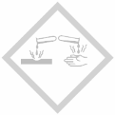 |  | 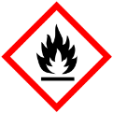

Materialien: Verschieden große, ineinander stapelbare Tontöpfe, Dreifuß, Klopapierrolle, Blatt Papier, Lötlampe, Zündstäbchen
Chemikalien: Sand, Eisen(III)-oxid, Aluminiumgrieß, Aluminiumpulver
Durchführung: Das Reaktionsgemisch wird aus 60g Eisen(III)-oxid, 20g Aluminiumgrieß und 2,5g Aluminiumpulver in einem Becherglas hergestellt. Die Tontöpfe werden ineinander gestapelt, das Loch im Tontopf mit einem Blatt Papier bedeckt und die Töpfe in einen Dreifuß gesteckt. Anschließend wird darauf die Klopapierrolle gestellt und diese durch die Zugabe von Sand fixiert. Dann wird das Reaktionsgemisch in die Papierrolle gegeben. Im Freien wird das Reaktionsgemisch mithilfe eines Zündstäbchens, welches durch eine Lötlampe gezündet wird, aktiviert und sofort mehrere Meter Abstand gehalten.
Nach dem Abkühlen wird das Produkt auf ein Uhrglas gelegt, auf Farbe und Magnetismus untersucht.
Beobachtung: Bei der Reaktion bilden sich Funken und ein heller Strahl einer Flüssigkeit gießt sich durch die Löcher der Tontöpfe auf den Boden.
Das Produkt glänzt metallisch und ist magnetisierbar.
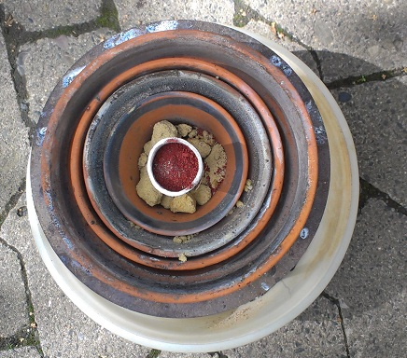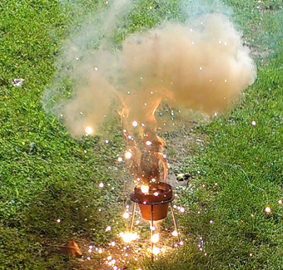
Abb. 1 - Aufbau der Apparatur Abb. 2 - Reaktionsablauf
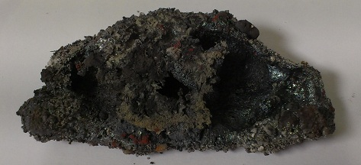
Abb. 3 - Eisenprodukt
Deutung: Eisenoxid und Aluminium → Roheisen und Aluminiumoxid
Es findet eine Sauerstoffübertragungsreaktion statt: Das Eisenoxid gibt den Sauerstoff an das Aluminium ab.
Fe₂O₃ + 2 Al → 2 Fe + Al₂O₃
Entsorgung: Die Produkte werden über den Hausmüll entsorgt.

Literatur: Sommer, S. (2014): Versuch 31: Thermitverfahren, abrufbar unter: http://netexperimente.de/chemie/31.html, eingesehen am 9.8.2014.
Seilnacht, T. (o.A.): Die Rolle des Sauerstoffs bei Reduktionen, abrufbar unter: http://www.seilnacht.com/versuche/redureak.html#2, eingesehen am 9.8.2014.
Der Versuch eignet sich im Unterricht insbesondere zur Darstellung einer Metallgewinnung, welche einen hohen Alltagsbezug hat (Bahnschienen). Außerdem behandelt der Versuch das Thema Sauerstoffübertragungsreaktion, welche als Vorwissen der SuS vorausgesetzt werden kann oder in dieser Einheit eingeführt werden kann. Bei dem Versuch handelt es sich ausschließlich um einen Lehrerversuch mit hohen Sicherheitsvorkehrungen (im Freien, Schutzbrillen, 10m Abstand)!

